女，普通长相普通家庭普通经历，今年24，去年211本科毕业，考雅失败。后来找了个证券公司的工作，跟专业完全不相符，工作没有不喜欢也没有很喜欢。跟男朋友恋爱7年，短期没有结婚打算。背景完毕，说说现状。

因为雅思三次死在口语5.5，对自己信心打击也挺大的，倒不是不想出国，但是真心不想考雅思了，现在差不多到了申请语言学校的时间，所以现在站在人生的路口，必须要做出选择了。想出国的理由嘛，镀金是次要的，但是更想要尝试在基本上完全陌生的环境里面自力更生地学习生活，更想要站在另外一个角度观察世界。但是家里其实也就是一般的工薪阶层，出国留学并不是件轻松的投资，而且这样的话跟男朋友的感情也会遇到非常大的挑战。留下来的原因呢，现在证券公司这个工作也还将就，自由又比较有前景，努力挣钱，到年龄了就结束长跑结婚成家，自然会过上一种平淡安稳的生活，也没觉得有什么不好。但内心总有一种对未知的向往，虽然不是百分百，但是出国以后很有可能走上另外一种人生。现在不知道该做出怎样的决定才最适合自己，大家能分析一下吗。

破釜沉舟的决定，一个人很难下。凡是有后退的余地，都免不了懈怠，犹豫。可说句矫情的话，8分的人生一直过下去也许是0.8x0.8但百分百的人生，也许就一次，一切就都变了还记得那个故事说，火车将停站的时候，你在犹豫下一站去哪，票价多少钱，和谁一起走，而火车这时已经开走了，你又在周而复始的等下一辆著作权归作者所有。商业转载请联系作者获得授权，非商业转载请注明出处。

车跳上车吧，走了再说，反正是向前走，反正正年轻以上这些话，没有什么指导意义，你还是要努力背好单词，认识新朋友，更乐观的生活向着你认为值得的生活方向去努力，你每分每秒的时间才真正有价值最后，谢邀一个还没怎么明白人生的人

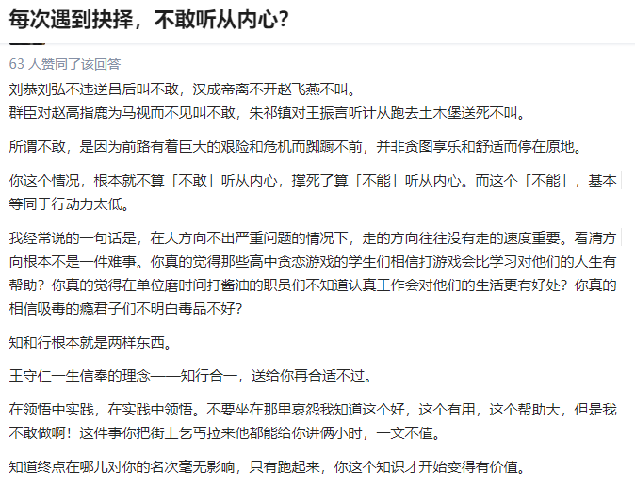

作者：赵晓璃

链接：https://www.zhihu.com/question/50352876/answer/120887094

来源：知乎

著作权归作者所有。商业转载请联系作者获得授权，非商业转载请注明出处。

前不久，遇到一个网友向我咨询，她说自己特别喜欢种植花草，除去这个优势之外，不论学历还是职场经历都很难让她在如今的职场中立足，她向我发来了求助，甚至问我要不要先学个会计，谋求一份安稳的职业再说。从她陈述的语气里，我分明感受到了一种明显的倾向性，我知道她还是喜欢种植花草的，但这里面有个问题在于，她的问题暴露出她把一切想的过于简单。要知道，其实不论哪个行业的路都不好走。会计这条路在很多人看来仿佛很轻松，但别忘了，正因为大家都是这样想的，所以很多女性在职场中一不顺心就来学会计，基层会计岗位的就业早已出现了“僧多粥少”的艰难局面。所以对她而言，不论做花卉生意还是学会计，都要出去调查或体验，而不是坐在家里一味空想或者急切追问出一个现成的答案。这根本就急不来。

**最后，选择并不难，难的是看清楚自己想要什么。**

这里面最有代表性的一个问题，莫过于体制内的一些工作人员面临的职业困惑。一方面，一个不争的事实就是，体制内的工作比起其他职业显然更稳定，很少受到市场的波动干扰，在选择伴侣方面也更有优势；另一方面，体制内的制度森严，它要求整齐有序、高度统一，不提倡宣扬个性，所以这也是很多体制内的工作人员最大的烦恼所在，自己在里面无法施展拳脚，也更谈不上“闯”出一片江湖。所以他们总会抛出这样的问题，大意是，我想做的事情有很多很多，可是我又放不下现在的稳定，你说我要怎么办？

**这个“怎么办”也很难有人能给出一个确切的答案，核心问题在于你根本就想不清要怎么办，你在心里比谁都清楚“有舍才有得”的道理，可就是不知道自己想要什么。**

**3让我们做个游戏，看看你最后不肯舍弃的那样东西到底是什么？**

越早找到它，你就越明白自己到底想要什么了。这里有个游戏，玩起来有些残酷，甚至会有些刺痛人心，然而一旦你跨越了这道痛苦，你就更能够去承受这场选择之后所有的结果。

**第一步，在一张空白纸上列出你认为的比较重要的几件东西，比如“金钱”、“事业”、“父母”、“子女”、“健康”、“朋友”、“自由”等等。**

**第二步，你需要一件一件开始删除，从你觉得可以放弃的那件开始。**

人生就这么短暂，你不可能占尽天下所有的好，在这几项里，你可以没有什么？

**就这样，一项一项删除，删到最后只留下一项，那么这一项，就是你的人生关键词。**

这个游戏我尝试做过，很痛苦，当我看到最后留下来的那个答案时，我更是感慨万千。我们总喜欢把人生想的过于乐观，贪心地这个也想要那个也想要，而当你发现只能留下一件东西，并且眼睁睁看着一件又一件东西从纸上被划去的时候，你才发现，有些你现在认为重要的东西，或许根本就不重要。我们习惯了把外在的评判标准强加在了自己头上，误以为是自己的，却从来不曾考虑过自己究竟想要什么。很多人做完这个游戏之后才发现，原以为“金钱”是生命中最重要的那部分，到最后才发现，“金钱”是我们大多数人最愿意放弃的那部分。所以从这个角度来说，你还在纠结于到底是找一份喜欢的工作，还是找一份钱多的工作吗？一份喜欢的工作，可能刚开始没什么钱，但可以给你带来良好的心理状态，一份朝气蓬勃的希望，你在奋斗的过程中虽然累但不觉得苦，最重要的是，你快乐了，你的家人也快乐了，你的朋友也会越来越多，大家都喜欢开心的你，唯一不足的就是，可能有钱也可能没钱，但度日是完全可以的。而一份你本来就厌烦的工作，虽然收入丰厚，但和你又有什么关系呢？你根本调动不起来内心的热情，每天疲于奔命，像是应付一样打发每天的工作，你的领导自然对你不满意，同事关系也必然紧张，你一肚子的怨气无法排解，到头来将最伤人的话发泄到了家人身上，朋友渐渐疏远了你，家庭关系也亮起了红灯，而同时，长期积累的负面情绪也会影响到你的健康。

**所以，当你无法进行选择时，不妨再多想一步，将每种选择出现的结果全部想一遍，看自己能承受怎样的结果，你就不难找到人生的关键词了，而与此同时，之前困扰你的诸多选项，或许早就消失的无影无踪了。**

**新加：**

***什么样的选择决定什么样的生活***

有三个人被关进监狱三年，监狱长让他们各提一个要求。美国人要了三箱雪茄，法国人要了一个美丽的女子，而犹太人要的却是一部与外界沟通的电话。

三年后，第一个冲出来的是美国人，他浑身插满雪茄，大声道："给我火，给我火!"接着是法国人，只见他手里抱着一个小孩，美丽女子牵着一个小孩，肚子里还怀着第三个。最后出来的是犹太人，他紧紧握着监狱长的手说："这三年我每天与外界保持联系，我的生意不仅没有停滞，反而增长了200%，为了表示感谢，我送你一辆劳斯莱斯。"

这个故事告诉我们，什么样的选择决定什么样的生活。今天的生活是由我们三年前的选择决定的，而今天的选择将决定我们三年后的生活。

有个男孩在《我的梦想》的作文中写道：我有两个梦想，一是做一名为人师表的教师，另一个是当一名歌唱家。他把这篇作文交给父亲，期待着父亲的表扬。但父亲看后却蹙紧了眉头，抚着男孩的头说："孩子，你要想获得成功，就必须得在当教师和歌唱家之间做出取舍。这就好比你同时坐在两把椅子上，很可能从椅子中间掉下来，要想坐得舒适、稳当，你就只能坐一把椅子。"

后来，男孩选择了唱歌，从小学、中学乃至大学，他锲而不舍地沿着这个梦想不懈追求，终于成为歌坛超级巨星。他，就是意大利著名歌唱家帕瓦罗蒂。

钱钟书在《围城》中讲了一个有趣的故事：天下有两种人。一串葡萄到手后，第一种人总是先挑最好的吃，另一种人却把最好的放在最后吃。但两种人都感到不快乐，第一种人认为他吃的葡萄越来越差，第二种人认为他吃的每颗葡萄都是剩下来最坏的。

为什么不这样想：我每一次吃到的都是最好的葡萄，有什么好后悔的;我留下的葡萄和以前的相比，都是最棒的，每一次都是一个美好希望的开始，干嘛不开心呢?

影响一个人幸福的，有时并不是物质的贫乏与丰裕，而是一个人的心境。如果常用以前的东西来衡量现在，纠缠于后悔和遗憾的旧事中，痛苦必然会占据你的整个心灵。